# Meetrapport Histogrammen

## Namen en datum

Stefan Hulspas en Daan joling 10 Februarie 2014

## Doel

Het doel van het experiment is foto’s bewerken.

## Hypothese

De onderzoeksvraag van dit experiment is: Wat is de verandering in rgb waardes na het muteren van foto’s.

Wij verwachten dat in onderbelichte foto’s de rgb waardes laag zullen zijn en bij overbelichte foto’s de waardes juist hoog zullen zijn.

## Werkwijze

Het programma waar we alles in gaan testen word een command-line-programma. Het programma zal eerst vragen om welke file het gaat. En vervolgens stap voor stap alle bewerkingen doen op een foto.  
Het eerste wat het programma gaat doen is een foto omzetten naar zijn grijs waarde. Hij opent je foto en slaat hem weer op als grey_(je orginele filenaam).   
vervolgens berekent het programma doormiddel van histogrammen wat de binnummer en de bijbehorende density. Dit word opgeslagen als een csv file. In de csv file kunnen we vervolgens grafieken laten maken.  
Ten derde equalised het programma een foto en slaat hem weer op als equa_(je orginele filenaam).  
Stap 4 is in een apparte file de rood, groen en blauw waarde te krijgen dit slaat hij op als r_ / b_ / g_(je orginele filenaam).

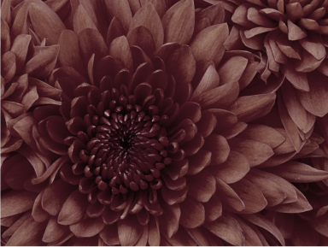Het programeren van het programa is stapsgewijst gegaan. We hebben punt voor punt afgewerkt.

## Resultaten

Geef de meetresultaten overzichtelijk weer in de vorm van een tabel en/of diagram.

## Verwerking

Laat zien hoe je de meetresultaten verwerkt om een conclusie te kunnen trekken. Het is niet nodig om alle berekeningen op te schrijven.

## Conclusie

Geef aan welke conclusie kan worden getrokken uit de verwerking van de meetresultaten.

## Evaluatie

Leg een verband tussen de getrokken conclusie en het doel van het experiment (en de hypothese). Ga daarbij ook in op bijvoorbeeld de meetonzekerheid als gevolg van de gebruikte meetmethoden of eventuele meetfouten.